EXPERIENCES PROFESSIONNELLES
Année : 2007-2009
Ville – Pays : Tunis –la marsa
Poste occupé : Gerante de boutique
Missions et tâches réalisées: gérer les ventes et les factures et communication avec client
Année : 2007-2009
Ville – Pays : Tunis –la marsa
Poste occupé : agent publicitaire (en été )
Missions et tâches réalisées: démonstration produit
présenter les offres et les promotions
Année : 2011
Ville – Pays : Tunis –Charguia
NOM DE L’ENTREPRISE, TWS : Tun
Poste occupé : Modéliste des chaussures orthopédiques
Missions et tâches réalisées: Designer et patronage des modèles
ET Approvisionnement des stocks, contrôle finie des produits, gérer la factures et les colis
Année : 2012
Ville – Pays : Tunis – Charguia
NOM DE L’ENTREPRISE, BM Société production chaussure
Poste occupé : Responsable production
Missions et tâches réalisées: Assumer la production des chaussures civiles
Année :2012-2013
Ville – Pays : Tunis -Gammarth
NOM DE L’ENTREPRISE : Le Palace 5*
Poste occupé :Agent Business Center
Missions et tâches réalisées: service clientèle de l’hôtel

Année :2013-2014
Ville – Pays :Tunis –Gammarth
NOM DE L’ENTREPRISE : Le Palace 5*
Poste occupé :Secrétaire Informatique
Missions et tâches réalisées: gérer les factures , contacte client , planning des employée , gérer la service informatique bureautique

MELKI BOSHRA
Secrétaire informatique
Age:28ANS
Adresse : 3 rue d’indounisie cité eriadh la Marsa 2078
Ville – Pays : Tunis
Tél:00(216) 20 934 638
E-mail :boshramelki@yahoo.fr

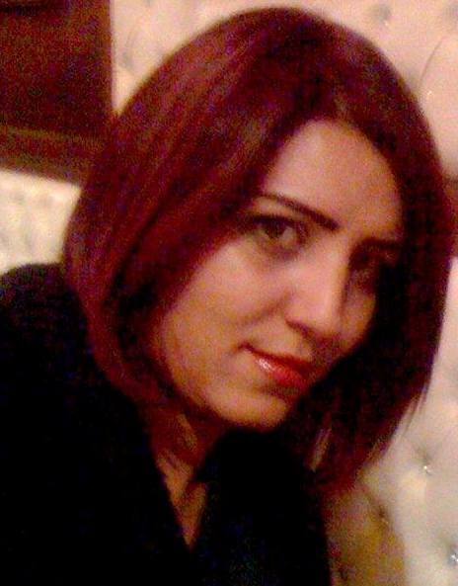

STAGES :

- production chaussures :SOPIC
- Gestion des entreprises
- Designe TWS
- Assistante direction Technomedia
- Presentation d’un logiciel 3D design/modelisme des chaussures CNCC
LANGUE :
Arabe : langue maternel
Anglais : moyenne
Français : Courant
Logiciels maîtrisés:
Excel, PowerPoint, Word, Photoshop. Infpath; Outlook; Publishe.
- Connaisances en: Comptabilité et Design.

FORMATIONS

Années :2006 Diplôme Baccalauréat économie gestion
Ville-Pays : Tunis Lycée El Omrane

Années : 2006-2008 Diplôme 1er année Commerce Electronique
Ville-Pays ; Manouba Institue supérieur de comptabilité et d’administration des entreprise (ISCAE)

Années :2008 Diplôme 1er année informatique
Ville-Pays ; Tunis Institue de la technologie (INT)

Années :2009-2011 Diplôme Brevet technicien supérieur en production et designer des chaussures
Ville-Pays : Megrine csftac

CENTRES D’INTERETS

Hand ball, theatre , cinema cuisine, film documentaire ,dance , natation designe

